级数习题课
1. 判断下列级数的敛散性：
（1）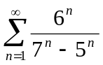； （2）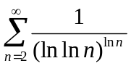； （3）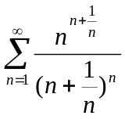；
（4）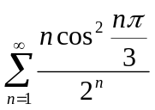； （5）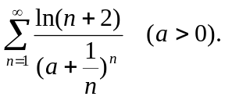； （8）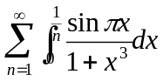；
2. 判断下列级数的收敛性，在收敛的情况下，说明是绝对收敛还是条件收敛。
（1）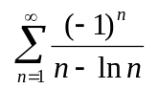； （2）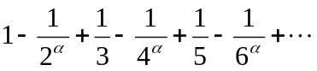；
（3）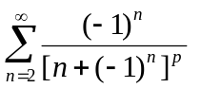； （4）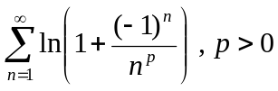；
3．求幂级数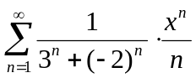的收敛半径和收敛域。
4．求幂级数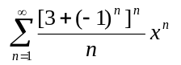的收敛半径和收敛域。
5．求下列级数的收敛域和和函数：
（1）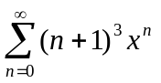； （2）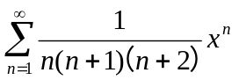； （3）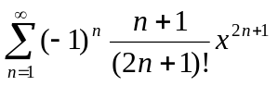；
6．求下列数项级数的和：
（1）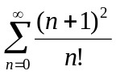；（2）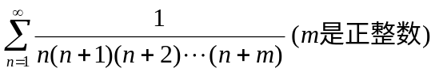；（3）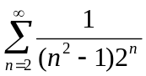；
7．设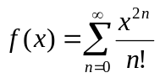，不用求和函数，试将积分 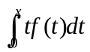 用表示出来。
8．把函数 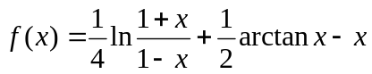，展开成的幂级数。
9．将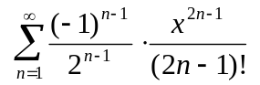的和函数展开成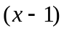的幂级数，并求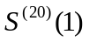。
10．设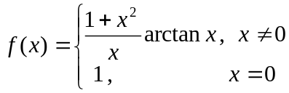，将展开成的幂级数，并求级数 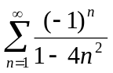 的和。
11．已知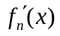满足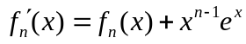（为正整数），且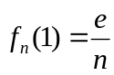，求级数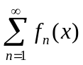 的和。
12．（1）验证函数 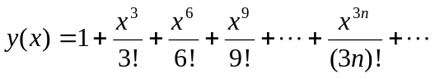 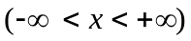 满足微分方程 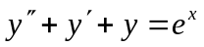；
（2）利用（1）的结果求幂级数 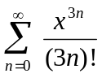的和。
13．设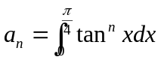。
（1）求 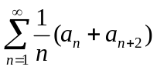 的值；
（2）试证：对任意常数，级数 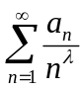 收敛。
14．设正项级数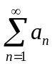收敛，证明：级数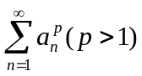也收敛。
15．证明方程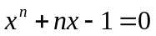（为正整数），当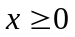时，存在唯一根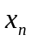，并且当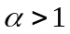时，级数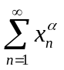收敛。
16．讨论级数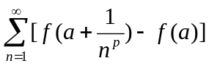的收敛性，其中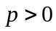，单增，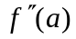存在，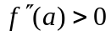。
17．若级数，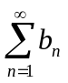，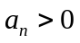，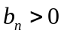，并且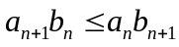，证明：若收敛，则也收敛。
18．设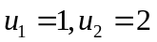，当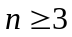时，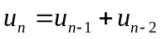，证明：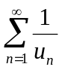收敛。
19．已知 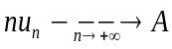 ，级数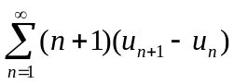收敛，证明：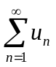也收敛。
20．设级数的部分和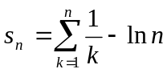，判断此级数的收敛性。
21．设级数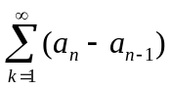，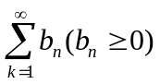都收敛，证明级数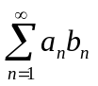绝对收敛。
22．设在的某邻域内具有二阶连续导数，且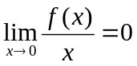，证明级数 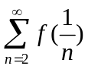绝对收敛。
23．设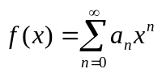在收敛，试证：当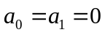时，级数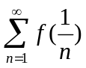绝对收敛。
24．设是以 2π 为周期的函数，其傅里叶系数为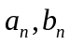，求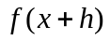（为常数）的傅里叶系数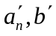。
25．将在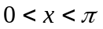 内展开成以为周期的正弦级数，并在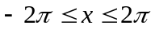上写出该级数的和函数，同时画出它的图形。
26. 设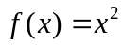，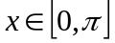，是在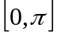上的以为周期的正弦级数的和函数，写出的函数表达式，并求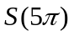，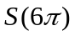。
27. 设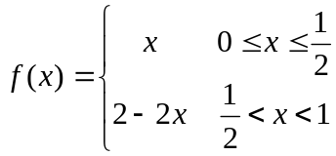，是在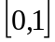上的以为周期的余弦级数的和函数，写出在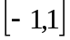上的函数表达式，并求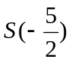。
28. 设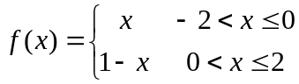，是的以为周期的傅里叶级数的和函数，求：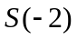，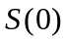，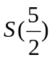。
29. 证明：当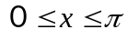时，

